Fase Análisis

Elaborado por: Gary Inturias R.  Fecha: 14/06/2009 | Aprobado por:  Fecha: | Tarea:A.1  Proyecto: sistema Web microblog para notificación de acciones aplicadas en repositorios locales de desarrollo de proyectos de software versionados con GIT.  Ref: Aplicacion repositorio
Subsistema: Repositori
Antecedentes:

El sistema principal “Microblog web”, permite hacer las publicaciones de los miembros pertenecientes al sistema, estas publicaciones se muestran a todos los miembros asociados a cada uno de ellos. El concepto de Repositorio manejado en este analisis, se utilizan para relacionar a los miembros de forma grupal, ya que todos las personas(usuarios del sistema, previamente registrados), pueden ingresar a ser miembros de las publicacion dentro de cada repositorio, con autorizacion del creador del repositorio.

Objetivos:

- Registro de repositorio en el sistema web.
- Accion de peticion para el ingreso a repositorios.
- Control de miembros en cada repositorio.
- Edicion de informacion de repositorios.
- Publicacion de acciones efectuadas en repositorios.

Alcance:

- El sistema permitira hacer registros de repositorios mediante la web.
- Los estados de peticiones de miembros para el ingreso a repositorios solo pueden ser validas por el usuario creador .
- Cada miembro puede dejar de participar en un repositorio siempre que no sea creador

Tarea A.2

Componente | Propósito
Microblog | Permitirá el registro de los usuarios, las notificaciones y las relaciones de amistad entre ellos. También se podrá realizar reportes de últimos usuarios registrados en el sistema.
Repositorio | Permitirá realizar los registros de repositorios y agrupar a los usuarios ya registrados en el sistema, solo se notificaran los anuncios realizados por los usuario en el repositorio.
ToDo | Permitirá elaborar una lista de tareas por hacer para cada repositorio, el administrador del repositorio sera encargado de la creación, modificación de las tareas.

Tarea A.3

a) Requerimientos funcionales

- Registrar usuarios
- Permitir la notificación de anuncios
- Permitir personalizar perfiles de usuarios
- Registrar la creación de grupos (repositorios)
- Creación de listas para realizar en los repositorios
- Permitir el bloqueo y aceptación de amistades
- Interfaz para el administrador del sistema
- Permitir la notificación de anuncios desde los ordenadores de repositorios locales

b) Requerimientos no funcionales

- Disponibilidad
- Ser extensible
- Compatibilidad

Diseño:

Diagrama de clases (asociaciones reflexivas)

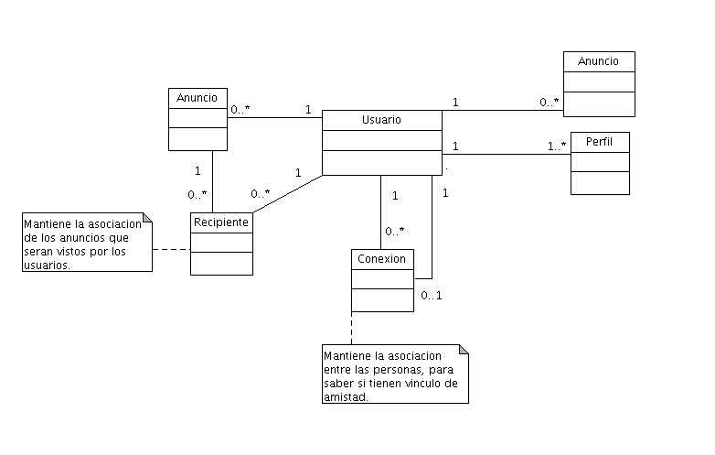

Modelo de base de datos(E-R)

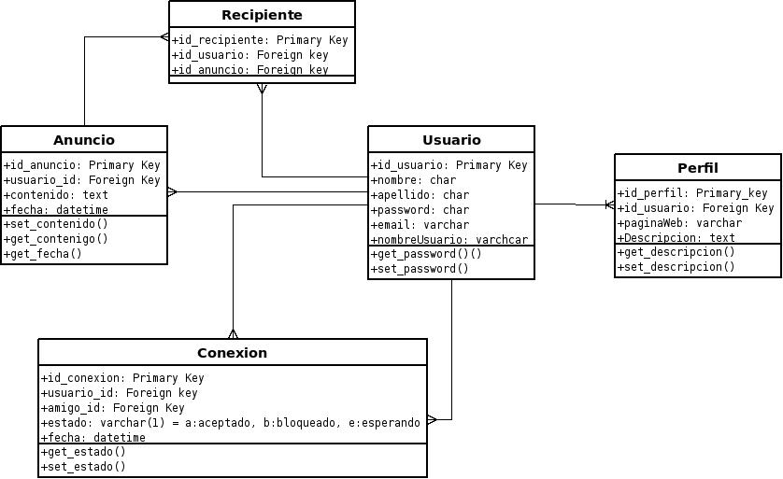

Diagrama de caso de uso

Caso de uso 1

Nombre: Registrar usuario
Actores: Usuario no registrado
Descripción: El usuario se registra en formulario de registro del sistema y el sistema crea una cuenta con la información.
Pre-condiciones: El usuario debe conocer términos de uso del sistema

Flujo normal:
- El usuario entra al sistema mediante la dirección url(no definida)
- El usuario hace clic en el link registrarse
- Una vez llenado el formulario y haciendo clic en submit, se realiza una validación de la información
- El sistema creo la cuenta del usuario

Flujo alternativo:
- El usuario una vez llena el formulario hace clic en submit y es notificado que un posible error debido a que la cuenta de usuario ya esta siendo utilizada.
- El usuario debe elegir otro nombre de usuario y empezar con el flujo normal.

Caso de uso 2

Nombre: Ingresar al sistema(funciones)
Actores: Usuario no logeado
Descripción: El usuario ingresa y puede realizar las opciones que el sistema ofrece.
Pre-condiciones: usuario con una cuenta de usuario ya creado previamente.

Flujo normal:
- el usuario ingresa al sistema mediante la dirección web
- hace clic en el link iniciar sesion
- introduce su nombre de usuario y contraseña
- da clic en submit en el formulario
- el sistema verifica la validación del usuario y direccionara a su espacio personal en la web.

Flujo alternativo:
- el usuario ingresa al sistema
- introduce nombre de usuario o contraseña invalida
- el sistema da mensaje de error, el usuario debe realizar los pasos del flujo normal.

Caso de uso 3

Nombre: Actualizar perfil
Actores: Usuario logeado
Descripción: El usuario podrá modificar su perfil
Pre-condiciones: El usuario debe estar en su espacio personal de la web

Flujo normal:

- El usuario da clic en perfil
- El usuario da clic en editar
- El sistema valida la información
- El sistema notifica que la actualización ha sido correcta

Flujo alternativo:

- El usuario edita la información con datos no validos
- El sistema notifica error

Caso de uso 4

Nombre: Adicionar Amigos
Actores: Usuario logeado

Descripción: El usuario puede adicionar amigos, esto pueden ver sus notificaciones realizadas
Pre-condiciones: previa inicialización de sesión de usuario

Flujo normal:
- El usuario da clic en buscar amigos
- El usuario introduce datos relacionados para la búsqueda
- El usuario da clic en buscar
- El sistema retorna los resultados de búsqueda
- El usuario da clic en el enlace del usuario a adicionar
- El sistema notifica que se enviara una petición de amistad
Flujo alternativo:
- El sistema no encuentra ningún usuario con la descripción otorgada

Caso de uso 5

Nombre: Publicar anuncio

Actores: Usuario logeado

Descripción: El usuario adiciona nuevos anuncias al sistema y estos serán vistos por sus conexiones (amigos)
Pre-condiciones: previa inicialización de sesión de usuario
Flujo normal:
- El usuario da clic en el cuadro de texto del formulario de notificación
- El usuario ingresa la notificación que desea ingresar.
- El sistema valida la información.
- El sistema crea la nueva notificación.

